Juni 2014
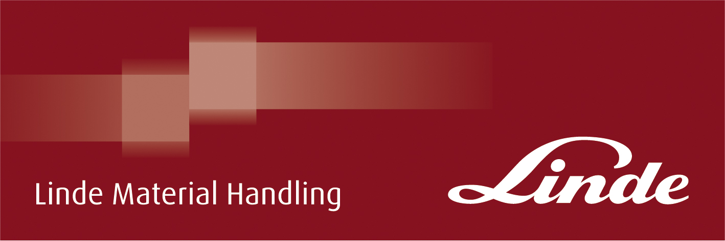

INFO
World of Material Handling

Elektrisk servicebil skonar miljön

Linde har tillsammans med energiföretaget WEMAG utvecklat en servicebil som går på el.

Ett initiativ som går hand i hand med satsningarna på ett mer energieffektivt och miljövänligt samhälle.

Den elektriska servicebilen ger inga utsläpp, är tystgående och påverkas inte av de restriktioner att få köra i storstadsregioner som blir allt vanligare i Europa.

Bilens topphastighet är 100 km/timme och den går tio mil på en laddning.

kontakt:
Karl Johan Lindahl: 070 331 28 05 — email: kj.lindahl@linde-mh.se
Peter Hasselgren: 070-505 08 89 – email: peter.hasselgren@linde-mh.se

Linde Material Handling AB
Box 1305
701 13 Örebro
www.linde-mh.se

